《诸神幻想》

战斗系统文档

2018.6.30

目录

一、 玩法概述 2

二、 玩家战斗信息 5

三、 卡牌信息 6

四、 技能属性 7

五、 角色状态 8

六、 道具信息 9

# 玩法概述

## 战场布局

采用竖版的移动端布局，整体上类似《我叫MT》，如下图所示，主要包括几个部分：

|  |  |  |  |  |
| --- | --- | --- | --- | --- |
| **敌方玩家信息** | **敌方英雄血量** | | | |
| **敌方精灵4** | **敌方精灵5** | **敌方精灵6** | | **敌方道具1** |
| **敌方精灵1** | **敌方精灵2** | **敌方精灵3** | | **敌方道具2** |
| **回合信息** | **队伍分割线&&战场文本相关信息** | | | |
| **我方精灵1** | **我方精灵2** | **我方精灵3** | | **我方道具1** |
| **我方精灵4** | **我方精灵5** | **我方精灵6** | | **我方道具2** |
| **我方玩家信息** | **我方英雄血量** | | | |
| **战斗加速按钮** | **进攻按钮** | | **自动/跳过按钮** | |

1. **玩家信息区域**：显示玩家的头像和名字，若敌方为npc，则读取npc配置表信息。
2. **精灵区域**：双方分别最多可上阵六张精灵。**456区域的精灵等待时间+1。**
3. **道具区域**：双方分别最多可上阵两张道具。
4. **分隔区域**：包括回合信息和其他战场信息。
5. **按钮区域**：包括加速按钮，进攻按钮，自动按钮，跳过按钮。

**修改：①道具组放到左边 ②按钮组位置调整**

## 战斗流程

战斗准备过程在**阵容编辑页面**完成，包括设置上阵精灵及其位置，以及上阵道具及其位置。

战斗开始时，双方的精灵和道具均以**背面覆盖**的形式表现。战斗为交替式的回合制半自动玩法。由**防守方**先开始自己的回合，之后双方不断交替，直到分出胜负。

* **玩家回合**按时间顺序分为如下几个阶段：

1. 开始阶段：所有背面表示的精灵，等待时间减1。**自动模式下**：所用等待时间为0的精灵自动翻转；**手动模式下**：所有等待时间为0的精灵呈现可翻转高亮标记，供玩家点击，当玩家点击后翻转至正面，也可再次点击翻转回背面，只有当玩家点击“进攻”按钮时才视为正式处理翻转操作，并进入下一阶段。
2. 精灵上阵阶段：所有本轮翻转的精灵按顺序发动其“上阵技能”。
3. 道具触发阶段：按顺序判断所有可用道具的触发条件是否满足，是则进入自己的道具回合。
4. 精灵进攻阶段：所用上阵的精灵按顺序进入自己的精灵回合。
5. 结束阶段：改变使用完毕的道具状态，并切换到对手回合。

* **精灵回合**细分为如下几个阶段：

1. 开始阶段：一部分技能在这个阶段生效。
2. 判定阶段：处理精灵身上所用的**Buff**效果，比如“冰冻”状态的卡牌将直接跳过行动；“麻痹”状态的卡牌将不可攻击等。
3. 出招阶段：卡牌按自身三个技能的顺序，依次释放**主动技能**。比如“火苗”“催眠术”等。
4. 攻击索敌阶段：卡牌选择敌方同一列的正面卡牌作为攻击对象，当正面没有卡牌时，选择敌方英雄。
5. 攻击变化阶段：卡牌按自身三个技能的顺序，依次释放**攻击前被动技能**。比如“剑舞”“龙舞”等。
6. 攻击结算阶段：计算伤害。
7. 攻击完毕阶段：卡牌按自身三个技能的顺序，依次释放**攻击后被动技能**。比如“吸收拳”“怪力”等。
8. 结束阶段：一部分技能在这个阶段生效。

* **道具回合**细分为如下几个阶段：

1. 判定阶段：判定条件是否满足触发，是则扣除一次使用次数，不是则直接跳过。
2. 技能阶段：发动道具的技能。**道具的技能分为两种类型——①招式使用型，效果同精灵的主动技能；②招式赋予型，即给场上相应精灵在该回合内赋予一个技能。**

## 胜负判定（两条满足一条即可）

1. 某一方的卡牌全灭，则另一方获胜
2. 某一方英雄生命扣至0，则另一方获胜

## 战斗流程开发版本控制

1. 自动战斗。精灵仅翻转和攻击，无道具和技能。
2. 加入手动战斗 ③加入精灵技能 ④加入道具

# 玩家战斗信息

玩家的战斗相关属性均和**玩家等级**挂钩，主要用于限制卡牌的使用数量和品质，如下图阵容选择界面所示，包括如下几个主要属性：

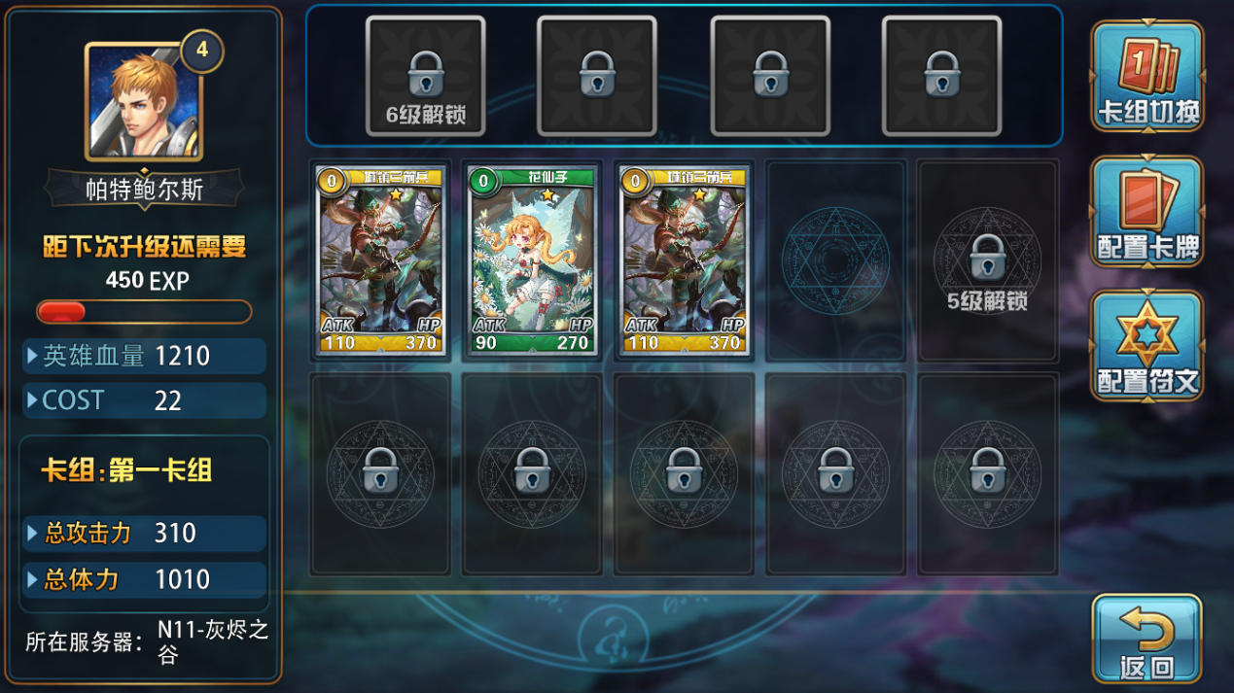

1. **英雄血量：**战斗中英雄的血量，被扣至0时失败。
2. **Cost上限：**可使用的卡组总卡牌cost上限。
3. **精灵格子：**可带入战斗的精灵数量。
4. **道具格子：**可带入战斗的道具数量。

# 卡牌信息

卡牌的基础属性和技能均由每一张卡牌自身决定，仅卡牌等级由玩家进行培养，如下图卡牌详情页面所示，主要包括如下几项：

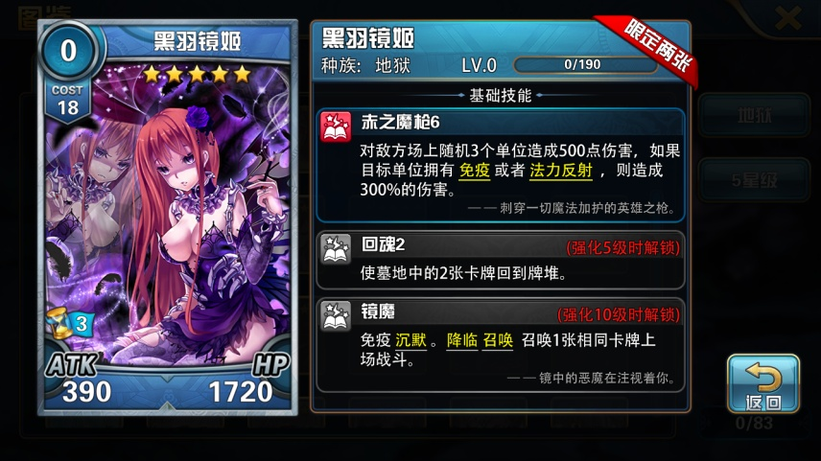

1. 星数：分为1——5星，标记了卡牌的强度和品质。
2. Cost：卡牌上阵的花费。
3. 等待时间：卡牌翻面的等待回合数。
4. ATK：卡牌的当前等级攻击力
5. HP:卡牌的当前等级血量
6. 等级：从0——10，每级由配置提升血量和攻击力，并在特定等级5级，10级解锁卡牌的二，三技能。
7. 属性：同pokemon的精灵属性区分。
8. 技能：每张卡包括三个技能。

# **技能属性**

**技能举例：**

1. **水枪7：对敌方随机一个角色造成280点魔法伤害。**
2. **剑舞4：攻击时50%概率提升80%攻击力。**
3. **屏障8：减少每次受到的物理伤害320点。**
4. **电光一闪5：对敌方血量最低的角色造成150点绝对伤害。**
5. **催眠术4：使敌方随机两张卡牌，50%概率进入睡眠状态。**
6. **冰甲3：每次受到物理伤害最多310点。**

技能的执行主要通过高级计算公式的组合来实现。寻找目标通过“索敌公式”实现；触发判定通过“条件公式”来实现；触发效果通过“效果公式”和“附加效果公式”来实现；技能静态数值通过“直接数”如1,2,3等直接获取；技能动态数值通过“数值公式”来联系相关字段获取，比如跟技能等级挂钩，跟卡牌血量挂钩的相关数值。

具体的高级公式说明，参考《技能高级计算公式》文档。

# 角色状态

**技能举例：**

1. **冰冻：跳过行动回合。**
2. **麻痹：跳过攻击阶段。**
3. **中毒：在结束阶段受到中毒层数的伤害。**

buff的执行也是通过高级计算公式的组合来实现。Buff的相关字段在buff表中获取，包括最大层数，触发阶段等；部分buff需要参数，如攻击加成的相关buff,需要传入加成比例。具体如何传参，参考《技能高级计算公式》文档。

# 道具信息

道具实际也是卡牌的一种，其技能由每个道具自身决定，玩家可培养的仅是道具的等级。主要包括如下属性：

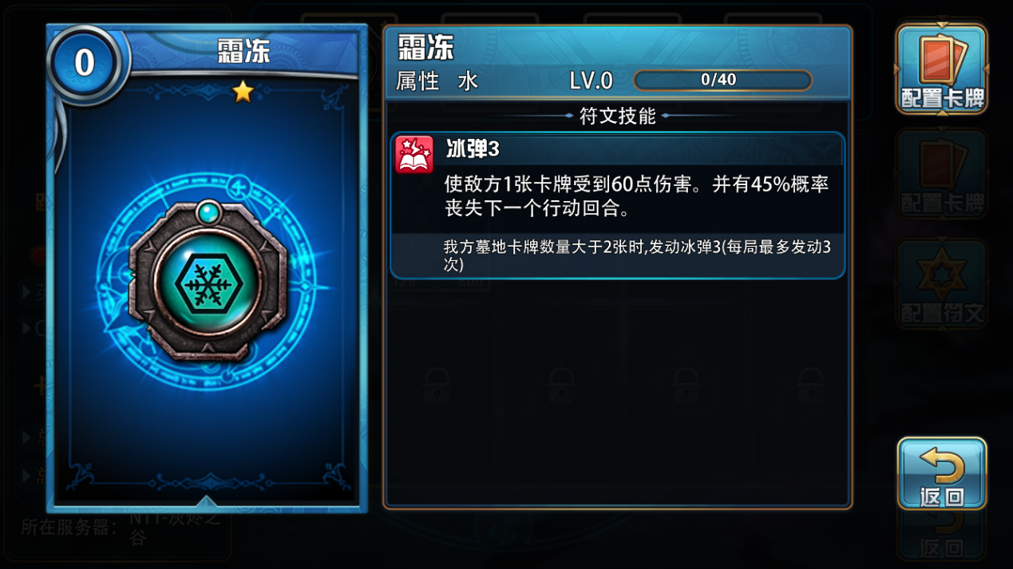

1. 等级：0——5级。 等级提升后可能加强道具的技能等级，也可能增加道具的使用次数。
2. 星数：1——5星。
3. 触发条件：每个回合的判定阶段进行判定，符合条件才会释放技能。
4. 道具技能：每个道具只有一个技能。
5. 使用次数：一场战斗中可以触发技能的次数。

**特殊说明：招式赋予型的道具，赋予给精灵的技能会持续到下一次的我方回合开始阶段；也就是在精灵等待时间减1之前把所用的赋予型技能清空。**